敞口型粉体定量包装机（敞口袋、开口袋专用机型）

组成部分：精车工螺杆、堵塞阀装置、气动夹袋装置、变频控制系统、称重控制系统、PLC控制系统等。

工作原理：利用称重系统、PLC控制变频螺旋快、中、慢加料。

产品亮点：变速螺杆将物料直接送入包装袋内，可配合输送缝包机一起使用。

产品特点：采用变频调速功能，电子自动计量技术，由PLC程序控制，可完全解决超细粉一次灌装完成、具有计量准确、无粉尘等特点。

系统集成：PLC程序控制，自动转盘阀门，中文触控介面，称重模块计量。

目标用户：化工、食品、医药、建材、矿产、港口等行业粉体颗粒体产品

。
参数：
型 号 规 格 | JKC-200C
包 装 重 量 | 1～50kg
包 装 精 度 | ±0.2～0.5%
包 装 速 度 | 3～5包/分（25kg）
电 源 功 率 | 380V 50Hz 3Kw
气 源 耗 量 | P≥0.6MPa Q≥0.4m³/min
设 备 重 量 | 550kg
外 型 尺 寸 | 3300mmL × 2000mmW × 2700mmH
安装尺寸可根据实际要求进行定制：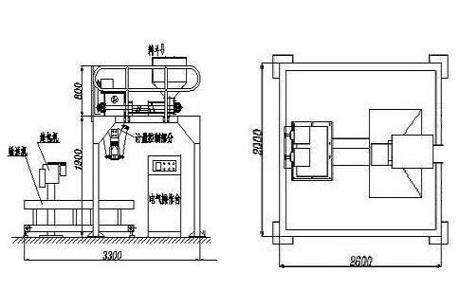

广州市精科包装设备有限公司
黄涛
电话：020-34887002
13640762731
传真：020-39947295
地址：广州市番禺区石基镇茶东村东盛路三横九号

